Министерство науки и высшего образования Российской Федерации
Федеральное государственное автономное образовательное учреждение высшего образования
«Пермский национальный исследовательский политехнический университет»

Электротехнический факультет
Выпускающая кафедра: информационные технологии и автоматизированные системы (ИТАС)
Направление подготовки: 09.03.04 Программная инженерия

ОТЧЕТ
Лабораторная работа № 4
«Простое наследование. Принцип подстановки»
По дисциплине «Основы алгоритмизации и программирования»
Вариант 14

Выполнил студент группы РИС-25-3б
Старцев Виталий Дмитриевич
Принял: Доц. Полякова О. А.

Пермь 2026
Постановка задачи
- Определить пользовательский класс.
- Определить в классе следующие конструкторы: без параметров, с параметрами, копирования.
- Определить в классе деструктор.
- Определить в классе компоненты-функции для просмотра и установки полей данных (селекторы и модификаторы).
- Перегрузить операцию присваивания.
- Перегрузить операции ввода и вывода объектов с помощью потоков.
- Определить производный класс.
- Написать программу, в которой продемонстрировать создание объектов и работу всех перегруженных операций.
- Реализовать функции, получающие и возвращающие объект базового класса. Продемонстрировать принцип подстановки.
Базовый класс:
ЧЕЛОВЕК (PERSON)
Имя (name) – string
Возраст (age) – int
Определить методы изменения полей.
Создать производный класс TEACHER, имеющий поля:
- Предмет – string
- Количество часов – int
Определить методы изменения полей, а также увеличения и уменьшения часов.

UML-диаграмма
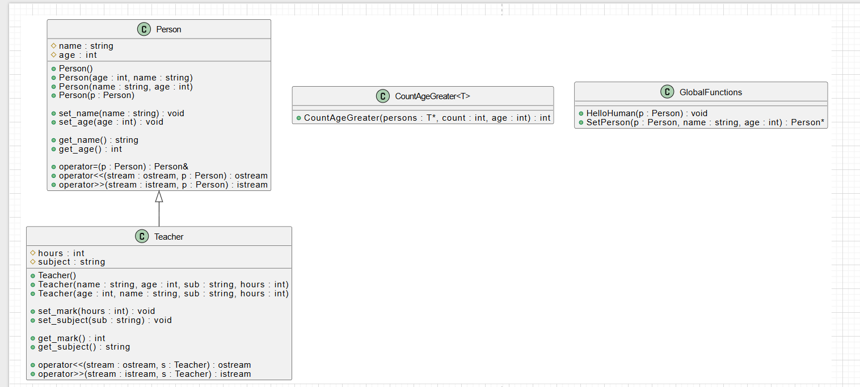
Код
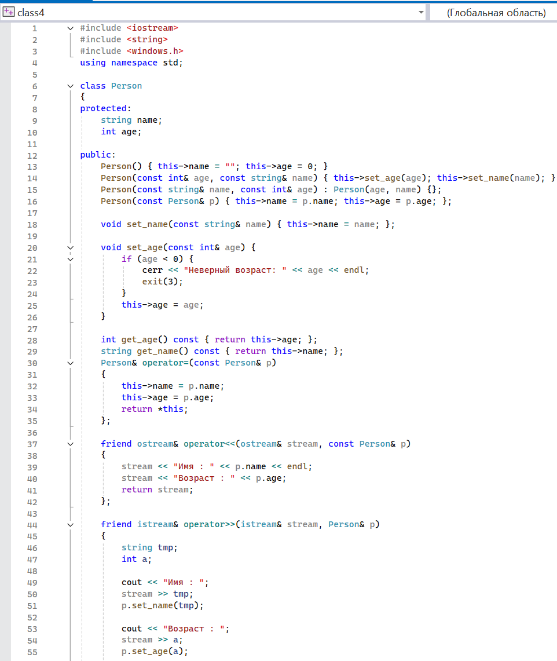
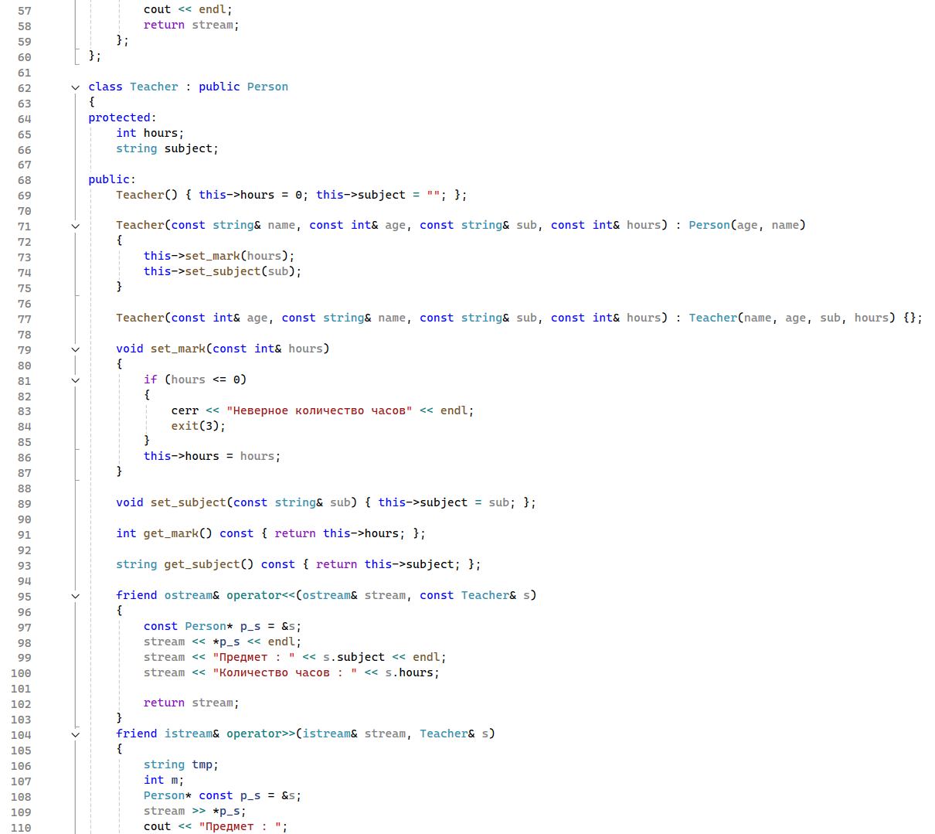
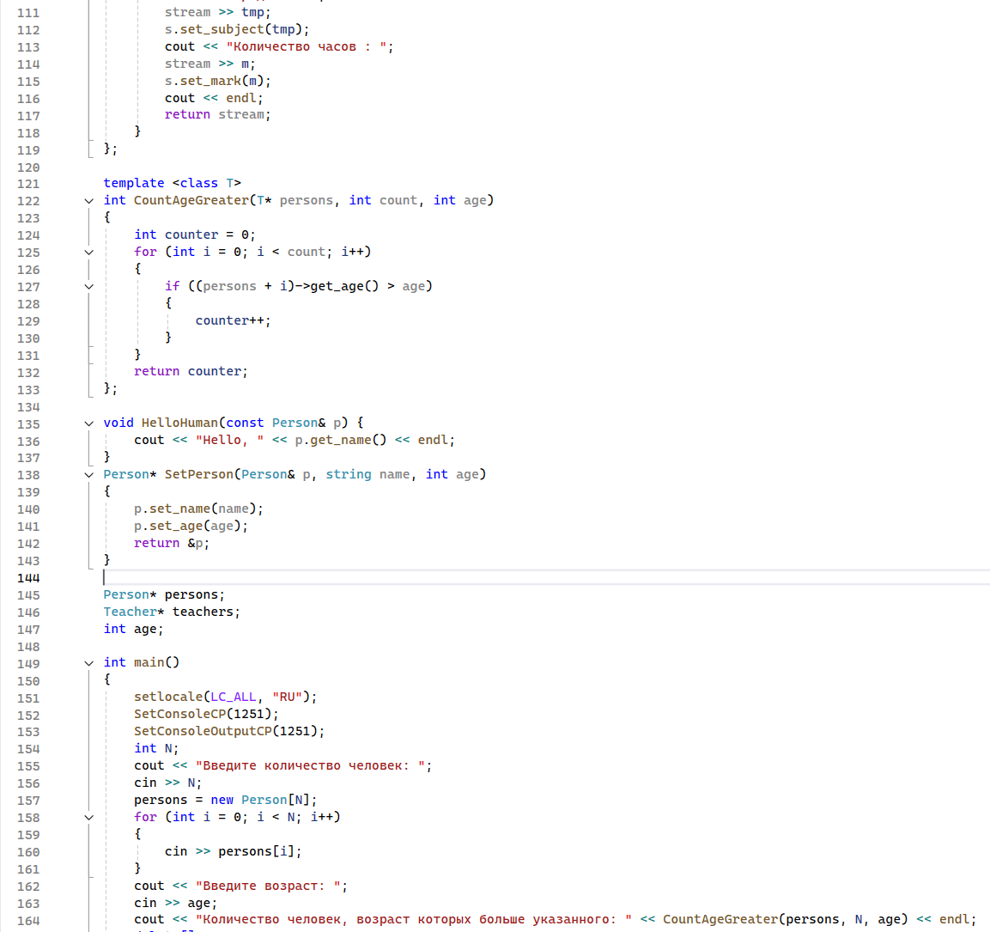
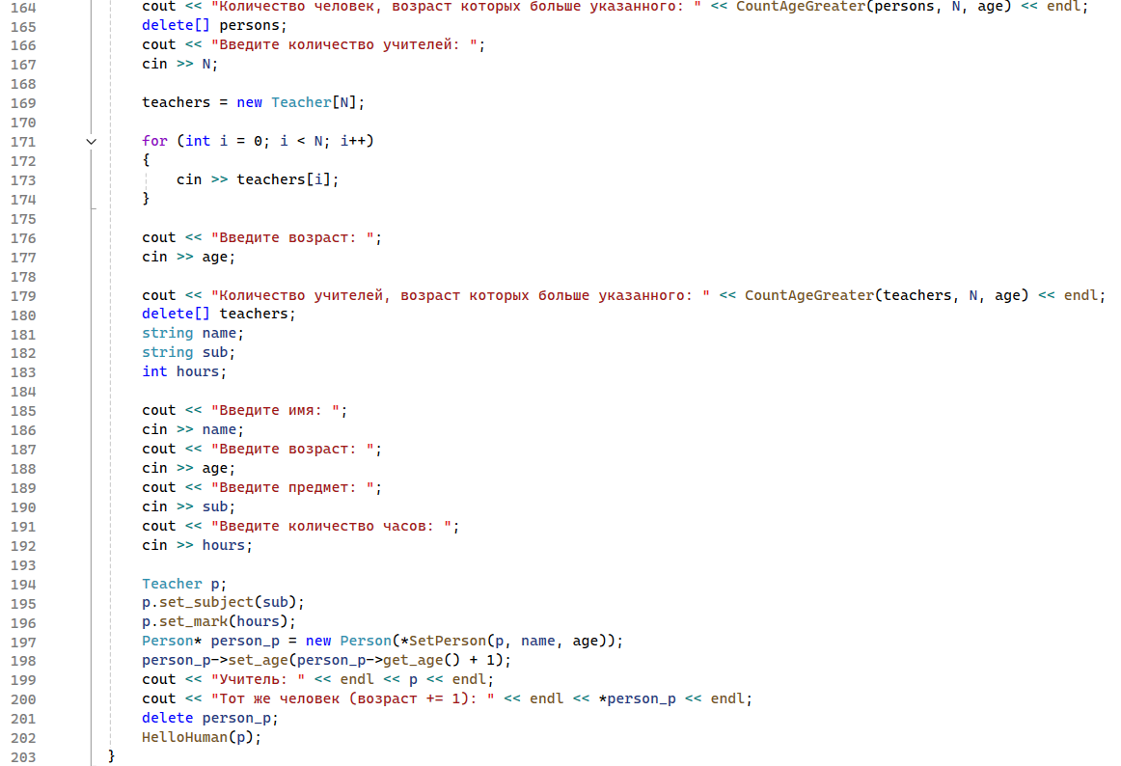
Окно вывода
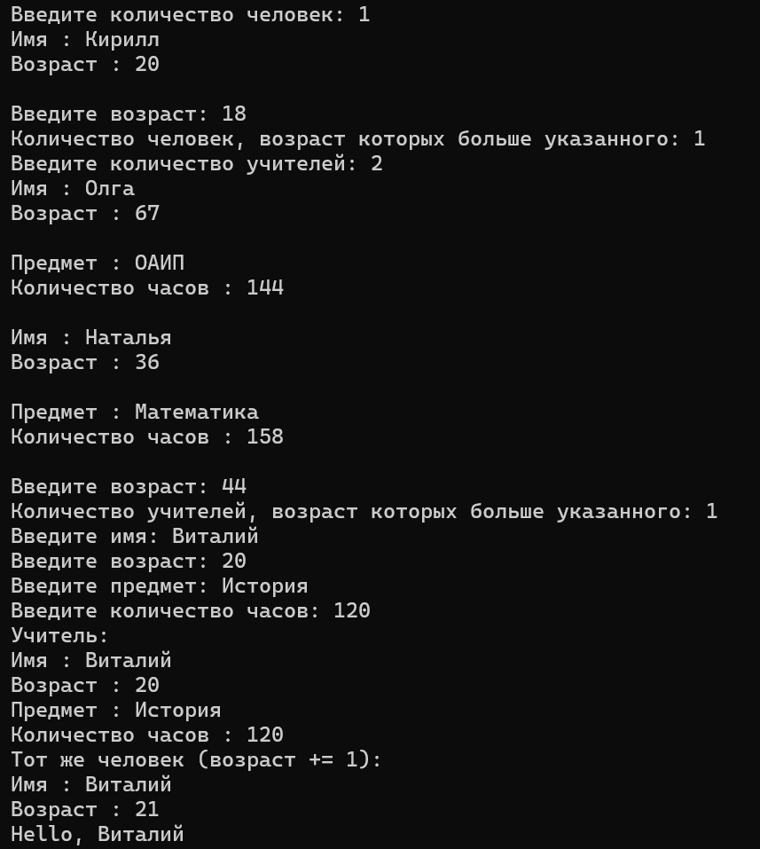
Ответы на вопросы
1. Наследование используется для создания новых классов на основе существующих, обеспечивая повторное использование кода и установление иерархии «является» (is‑a).
2. public-компоненты базового класса наследуются как public в производном классе (при открытом наследовании).
3. private-компоненты базового класса не наследуются в смысле доступа: они остаются закрытыми в базовом классе и недоступны напрямую в производном (но доступны через public/protected методы базового).
4. protected-компоненты базового класса наследуются как protected (при открытом наследовании) – доступны внутри производного класса, но не снаружи.
5. Производный класс описывается:
class Derived : public Base { /* ... */ };
(вместо public может быть private или protected).
6. Конструкторы не наследуются (до C++11; в C++11 можно наследовать через using, но традиционно – нет).
7. Деструкторы не наследуются (но вызываются автоматически в обратном порядке).
8. Порядок конструирования: сначала базовый класс, затем члены-объекты, затем сам производный класс.
9. Порядок уничтожения: сначала деструктор производного класса, затем членов-объектов, затем базовых классов.
10. Виртуальные функции – это функции, переопределяемые в производных классах. Позднее связывание – выбор версии функции во время выполнения (по фактическому типу объекта), а не во время компиляции.
11. Конструкторы не могут быть виртуальными (при создании объекта тип ещё неизвестен). Деструкторы могут и должны быть виртуальными при полиморфном использовании.
12. Спецификатор virtual наследуется: если функция объявлена виртуальной в базовом классе, она остаётся виртуальной во всех производных (даже без явного virtual).
13. Открытое наследование (public) устанавливает отношение «является» (is‑a). Объект производного класса можно использовать везде, где ожидается объект базового.
14. Закрытое наследование (private) устанавливает отношение «реализовано с помощью» (не is‑a, а композиция/реализация).
15. Принцип подстановки: объект производного класса можно использовать вместо объекта базового класса через указатель или ссылку.
16. Объект Teacher x будет содержать следующие компоненты (по цепочке наследования):
- name (public из Student),
- age (private из Student – недоступен напрямую, но физически есть),
- post (protected из Employee),
- stage (protected из Teacher).
17. Конструкторы без параметров:
cpp
Student() : age(0), name("") {}
Employee() : Student(), post("") {}
Teacher() : Employee(), stage(0) {}

18. Конструкторы с параметрами:
cpp
Student(int a, string n) : age(a), name(n) {}
Employee(int a, string n, string p) : Student(a, n), post(p) {}
Teacher(int a, string n, string p, int s) : Employee(a, n, p), stage(s) {}
19. Конструкторы копирования:
cpp
Student(const Student& other) : age(other.age), name(other.name) {}
Employee(const Employee& other) : Student(other), post(other.post) {}
Teacher(const Teacher& other) : Employee(other), stage(other.stage) {}
20. Операция присваивания:
cpp
Student& operator=(const Student& other) {
if (this != &other) { age = other.age; name = other.name; }
return *this;
}
Employee& operator=(const Employee& other) {
if (this != &other) { Student::operator=(other); post = other.post; }
return *this;
}
Teacher& operator=(const Teacher& other) {
if (this != &other) { Employee::operator=(other); stage = other.stage; }
return *this;
}

